PROBLEM DAVRANIŞ NEDİR?

Yoğunluk, sıklık ve süresi bakımından kültürel normlara uymayan, bireyin kendisi ve çevresindekiler için tehlikeli olan ve bireyin toplumsal alanlara ulaşmasını engelleyen davranışlardır. (örneğin; vurma, ısırma, tırmalama, ağlama, ellerini çırpma, sallanma, kapıları kapatma vb.)

Günlük hayat içerisinde bireyde görülen bazı davranışlar uygun (olumlu) ve kabul edilebilir, bazı davranışlar ise uygun olmayan (olumsuz) kabul edilemez davranışlar olabilir. Ancak çocuğun gösterdiği her olumsuz davranış problem davranış olmayabilir. Bir davranışa problem davranış demek için aşağıdaki soruların en az 2 tanesine “evet” demeniz gerekmektedir.

- Davranış, yaşına göre uygun olmayan bir davranış mı?
- Davranış, toplum içerisinde kabul edilmeyen bir davranış mı?
- Davranış, şu anda gelişimini/dersi engelliyor mu?
- Davranış, ileride büyük problemlere neden olabilir mi?
- Davranış, sürekli olarak devam ediyor mu?
- Davranış bireye ve çevresine zarar veriyor mu?
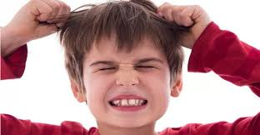
PROBLEM DAVRANIŞIN DEĞERLENDİRİLMESİ

Bir problem davranışın sebebi bilinirse öncesinde veya sonrasında alınacak önlem ve müdahalelerle davranış kontrol altına alınabilir ve azaltılabilir. Problem davranışlar iki temel sebebe bağlı olarak ortaya çıkarlar: elde etme ve kaçma/kaçınma.

Elde Etme
*İlgi/dikkat çekme(örn; annesinin ona bakmasını bir şey söylemesini istediği için olabilir)
*Somut bir şey elde etme (örn; oyuncak, yiyecek, etkinlik elde etmeyi istemek)
*Duyusal uyaran elde etme (Görsel, dokunsal, tatsal, işitsel, kokusal şeyler)
Kaçma/Kaçınma
*İlgiden kaçma(örn; sosyal etkileşimden, annesinin onu izlemesinden ya da yönlendirmeye çalışmasından kaçma)
*Somut bir şeyden kaçma (örn; ders yapmaktan keyif almadığı için problem çıkarması)
*Duyusal uyarandan kaçma (örn; ışık ya da sesin şiddetinin verdiği rahatsızlık)

DAVRANIŞ MÜDAHALE PROGRAMININ HAZIRLANMASI
Davranış hakkında gözlem yaparak; davranışı anlamlandırmak, davranışın hangi durumlarda ortaya çıktığını, sıklığını ve süresini izlemek, davranış öncesi ve davranışı izleyen olaylar hakkında bilgi sahibi olmak hedeflenir. Gözlem yaparak gerekli bilgilere ulaştıktan sonra müdahale yöntemine karar verilir.
PROBLEM DAVRANIŞLARI AZALTMADA OLUMLU YAKLAŞIMLAR

- UYGUN OLMAYAN DAVRANIŞIN ORTAYA ÇIKMASINI ÖNLEME
Çocuk hakkında iyi bir gözlem yaparak davranışa sebep olan durumları ortadan kaldırmak ya da bu durumları/uyaranları değiştirerek sunmak; davranışın ortaya çıkmasını engelliyorsa öncelikle bu yöntem uygulanmalıdır. Örneğin; çocuk saldırgan davranış gösteriyorsa uygulayıcının bu davranış öncesinde oluşan olay ya da etkinlikleri belirlemesi gerekir. Anne- baba ve öğretmenler, bu uyaranları değiştirerek uygun olmayan davranışın oluşumunu azaltabilir ya da önleyebilir.

- PEKİŞTİRME

Davranış sonrasında bireyin hoşuna giden bir durumla/nesneyle karşılaşması o davranışın ileride yapılma olasılığını arttırır. Günlük yaşamda ve eğitim ortamlarında, pek çok uygun olmayan davranış, farkında olunmadan, olumlu pekiştirme süreciyle pekiştirilir. Örneğin; ağlayan çocukları susturmak için çocuklara ilgi gösterilir; hatta oyuncak, şeker gibi şeyler verilir. Bu durumda çocuklar ağlamayı kısa sürede keserler fakat bu çocukların ileride ağlama davranışı gösterme olasılıkları artar. Çünkü ağlama davranışı pekiştirilmiş olur. Dolayısıyla bu tür uygulamalara sıklıkla maruz kalan çocuklar isteklerini ağlayarak dile getirirler. Ağlamanın yetersiz kaldığı durumlarda ise tepinme, bağırıp-çağırma davranışlarına başvururlar. Eğitimciler uygun olmayan davranışları yanlışlıkla pekiştirmekten kaçınmalı ve bu konuda aileleri uyarmalıdır. Bunun yanı sıra uygun davranışların kazanılmasını ve artmasını sağlamada pekiştireçler motive edicidir.

Ayrımlı Pekiştirme

Ayrımlı pekiştirme tekniğinde uygun davranış, yapması beklenen olumlu davranış pekiştirilirken (gülümseme, aferin, oyun oynama hakkı, yıldız verme vs. hangi pekiştireç çocuk için uygun ise) uygun olmayan davranışa herhangi bir tepki verilmez, görmezden gelinir.

- GÖRMEZDEN GELME

Olumsuz davranış göstermekte olan çocuk ile ilgilenmeye kısa bir süre ara vermek demektir. Özellikle dikkat çekmeye yönelik davranışlarda çok etkilidir. Çocukla fiziksel olarak ilgilenmek zorunda kalınsa bile onunla konuşulmaz, ifadesiz bir tavır takınılır, gülme, kaş çatma vb. herhangi bir tepki veya mimik gösterilmez.
- MOLA

Mola, çocuk bakımından her türlü etkinliğin kısa bir süre durdurulmasıdır.
Vurmak Öfke nöbeti
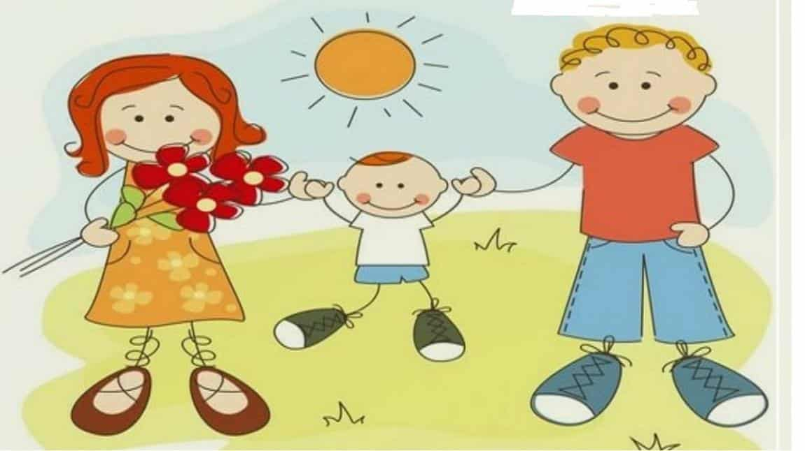
Oyuncakları fırlatmak, kırıp bozmak
Başkalarına tekme atmak, tükürmek, başkalarını ısırmak ve çimdiklemek ya da onların saçlarını çekmek gibi davranışlar için mola yöntemini kullanmak uygundur.
Uygun olmayan davranışlar gösteren çocuk mola köşesine/mola odasına alınır ve kısa bir süre orada beklemesi sağlanır. Bunu yaparken ne için orada olduğu çocuğa açıklanır.

- SÖNME

Sönme; daha önceden pekiştirilen bir davranışın pekiştirilmemeye başlanmasıyla, davranışın sıklığının, süresinin ya da yoğunluğunun dereceli olarak azaltılması sürecidir. Dikkati toplayan, pekiştirilmiş davranışın görmezden gelinmesidir.

*** Görmezden gelme uygulanmaya başlandıktan sonra çocuğun problem davranışında artma görülür. Bu artma durumu geçicidir (sönme patlaması). Görmezden gelme uygulamasına devam edildiği takdirde davranış kademeli olarak azalacaktır. Bu süreçte çocuk ile etkileşim halinde olan herkesin tutarlı olması ve davranışı görmezden gelmesi şarttır.
- Uygun olmayan davranış görmezden gelinirken, uygun olan davranışların pekiştirilmesi, sönme sürecinin en önemli öğesidir.
**** Bir Davranış Değiştirme Tekniği Olarak Bedensel Ceza Kesinlikle Önerilmez.

Ceza davranışı azaltmaz, sadece baskılar yani cezanın varlığında ortaya çıkmasını engeller.
İyi ve haklı nedenlere dayanmayan ceza başka davranış sorunlarına yol açar. (Korku, kaygı ve saldırganlık gibi). Ceza uygun davranışın ne olduğuna ilişkin bir ipucu sağlamaz. Ceza veren kişinin saldırganlığı ceza alan ve bunu izleyen çocuklar için olumsuz bir modeldir.
Ceza cezalandırılan çocukta dargınlık ve içe kapanma gibi olumsuz sonuçlara yol açabilir.
Ceza olumlu iletişim kurma fırsatlarını engeller.

OLUMLU DAVRANIŞ GELİŞTİRME

ESENLER-TACİRLER ÖZEL EĞİTİM UYGULAMA OKULU
I. II. ve III. KADEME MÜDÜRLÜĞÜ

Psikolojik Danışma ve Rehberlik Servisi

